Муниципальное бюджетное общеобразовательное учреждение
Петрозаводского городского округа
«Средняя общеобразовательная школа № 10 с углубленным изучением предметов гуманитарного профиля имени А.С.Пушкина»

Исследовательская работа
«Выращивание настурции в домашних условиях»

Автор:
Марджанишвили Милана,
ученица 3 «а» класса
Руководитель:
Бучнева Наталья Леонидовна,
учитель начальных классов,
Оборина Елена Николаевна,
бабушка

Петрозаводск
2020
Оглавление
Введение 3
Глава 1 Теоретическая 4
1.1. Из истории цветка 4
1.2. Полезные свойства настурции 4
Глава 2 Практическая 5
2.1. Методы исследования 5
Заключение 7
Список использованной литературы 8
Приложение 1 9
Приложение 2 10

Введение
Актуальность:
Я взяла тему про настурцию потому, что мне захотелось узнать подробнее о растении, которое украшает балконы, скверы, городские клумбы. Появилось желание самой вырастить настурцию из семян и увидеть, как она растет и развивается.

Цель исследования: изучение основных этапов роста и развития настурции.
Задачи:
- ознакомиться с информацией о настурции в литературных источниках;
- проследить за ростом и развитием от семени до взрослого растения;
- сформулировать по результатам наблюдений выводы о наиболее благоприятных условиях для роста настурции;
- найти растение на городских улицах и сравнить с выращенным самостоятельно.

Гипотеза: Возможно, я смогу вырастить настурцию самостоятельно в домашних условиях.

Методы исследования: наблюдение, сравнение, поиск и систематизация материала.

Глава 1 Теоретическая

Из истории цветка

Настурция – декоративное растение, украшение цветников и клумб, балконов и окон. Другое название – КАПУЦИН, т.к. цветок напоминает капюшон римско-католического монаха ордена Капуцинов. В переводе с греческого – «полный трофей», так как листья и цветы по форме – щиты и шлемы древних воинов.
Настурция родом из Центральной и Южной Америки, включает в себя около 90 видов.

1.2. Полезные свойства настурции

Помимо декоративных свойств настурция также является лекарственным растением. Используется как противомикробное средство, содержит много витамина С и других полезных веществ (йод, железо, калий и т.д.).
В кулинарии семена и листья настурции используют при приготовлении салатов, украшении выпечки.

Глава 2 Практическая

2.1. Методы исследования

-Анализ литературных источников
Изучив соответствующую литературу, я узнала научное название настурции, почему она так названа и откуда родом.
Оказывается, настурция используется еще и как лекарственное растение.

- Эксперимент
Для эксперимента мы взяли семена «Королевская клумба» (смесь цветов);
- замочили семена в воде темп. 40 – 45º С на 1 час (29 апреля);
- оставили в воде на сутки (30 апреля);
- приготовили землю со свежим органическим удобрением, заполнили землей торфоперегнойные горшочки, посадили по 2 семечки в каждый горшочек на глубину 1,5 см.;
- хорошо увлажнили почву, закрыли пленкой и поставили на подоконник (30 апреля);
- появились первые всходы (15 мая);
- пересадили в вазон (20 мая) на балкон (восточная сторона), регулярный полив;
- рост 03 июня → 17 июня → цветение с 25 июня до заморозков.
(см. Приложение 1)
- Наблюдение
- Растению не нужна слишком удобренная почва, т.к. при этом больше развиваются листья, растение цветет не так обильно.
- Растение светолюбивое, на балконе света не хватало, т.к. солнце было только с утра (восточная сторона), во второй половине солнца не было.
- Нужно убирать засохшие цветки, тогда быстрее появляются новые.
- Не поливать слишком часто, т.к. при этом разрастаются листья.
(см. Приложение 2)

- Сравнение
- Наблюдение за городскими клумбами показали, что настурция хорошо растет там, где:
- хорошее освещение (солнечная сторона);
- нет избытка удобрений (обычная песчаная почва);
- нечастый полив (от дождя до дождя).

Заключение

Настурцию легко вырастить в домашних условиях. А ее цветение зависит от следующих условий:
- Хорошее освещение (или солнечная сторона балкона);
- обычная песчаная почва (или нет избытка удобрений);
- полив от дождя до дождя (или нечастый полив).

Список использованной литературы

- Синяков, А. Ф. О вершках и корешках: Травник. – М.: Физкультура и спорт,1992.- 117 с..
- Жизнь растений. В 6 томах. Том 5 (2) – М.: Просвещение, 1981. – 281 с.
- Полезные свойства настурции и противопоказания [Электронный ресурс]. – Режим доступа: https://zdravoline.info/poleznye-svojstva-nasturcii-i-protivopokazaniya/
- Настурция в медицине, косметологии и кулинарии [Электронный ресурс]. – Режим доступа: https://www.tiensmed.ru/news/nasturcia-ab0.html

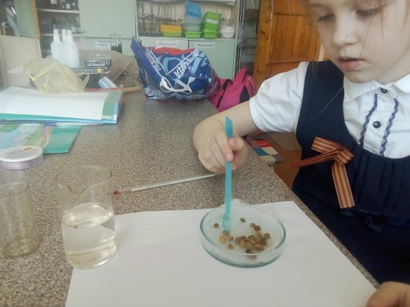
Приложение 1
- замочили семена в воде темп. 40 – 45º С на 1 час и оставили в воде на сутки

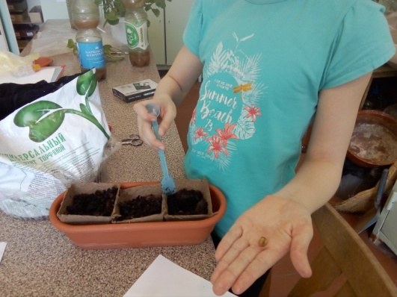
2. приготовили землю со свежим органическим удобрением, заполнили землей торфоперегнойные горшочки, посадили по 2 семечки в каждый горшочек на глубину 1,5 см.;

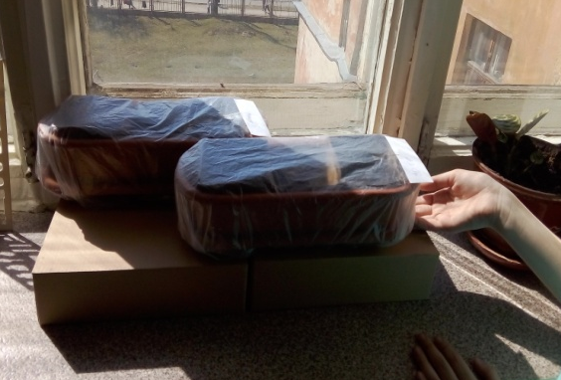
3. хорошо увлажнили почву, закрыли пленкой и поставили на подоконник

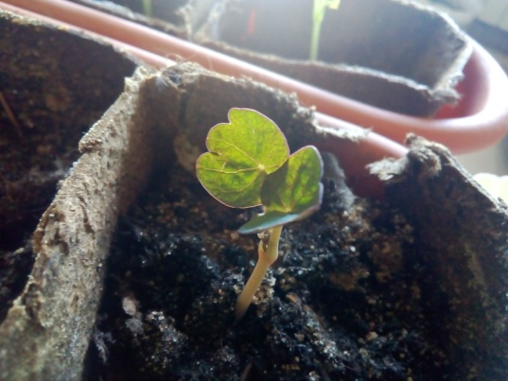
- появились первые всходы

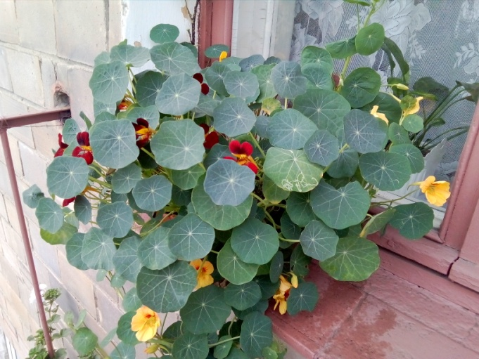
- период цветения

Приложение 2
Настурция на солнечной стороне
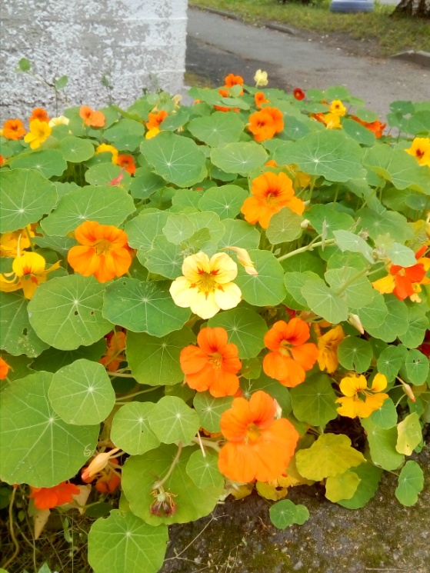
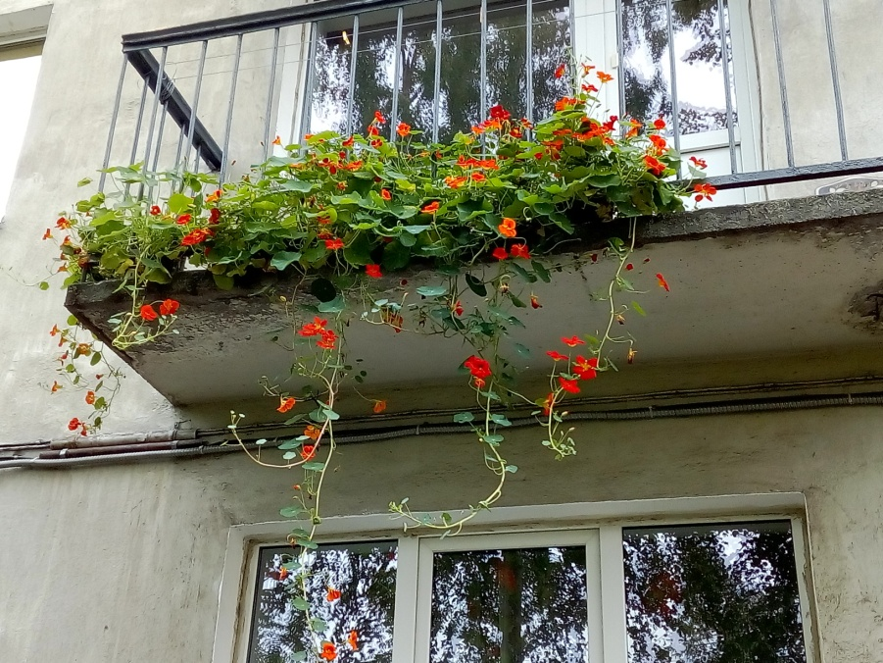

Настурция на теневой стороне
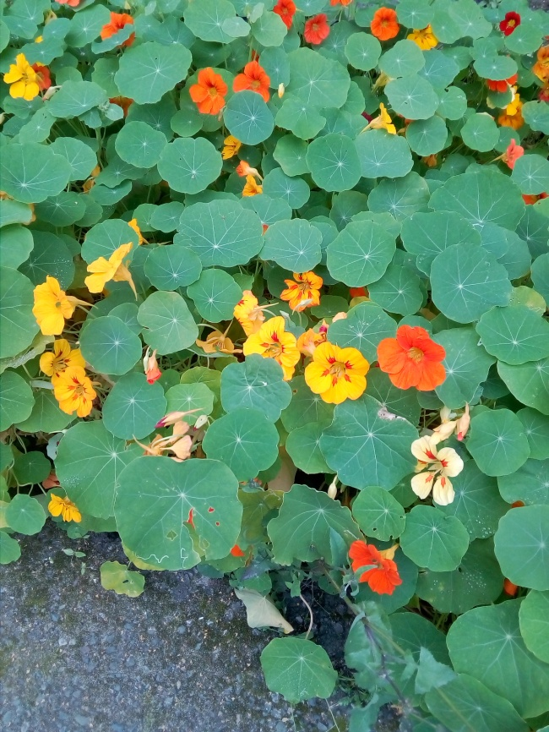
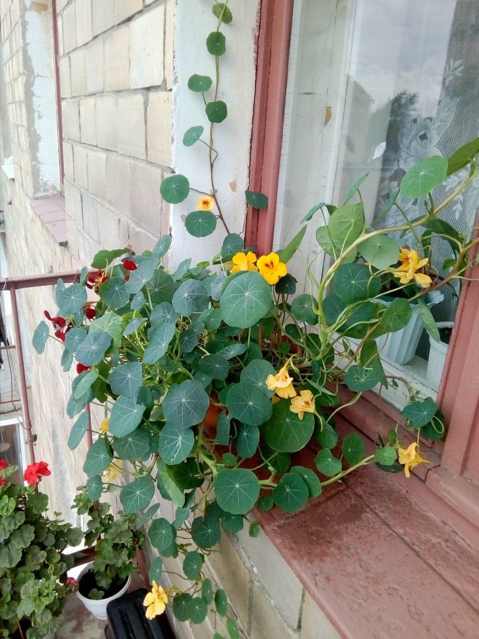

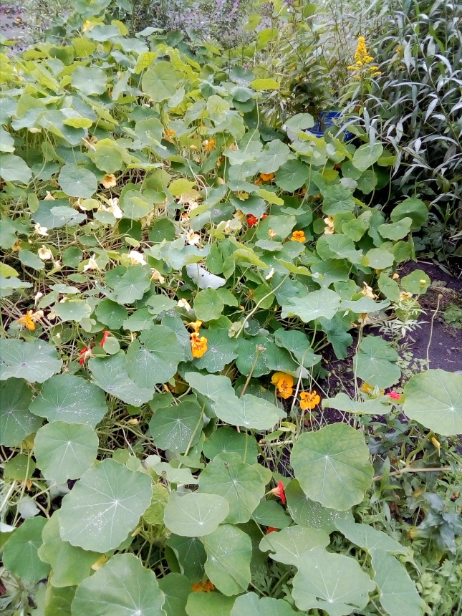
Богатая удобрениями почва

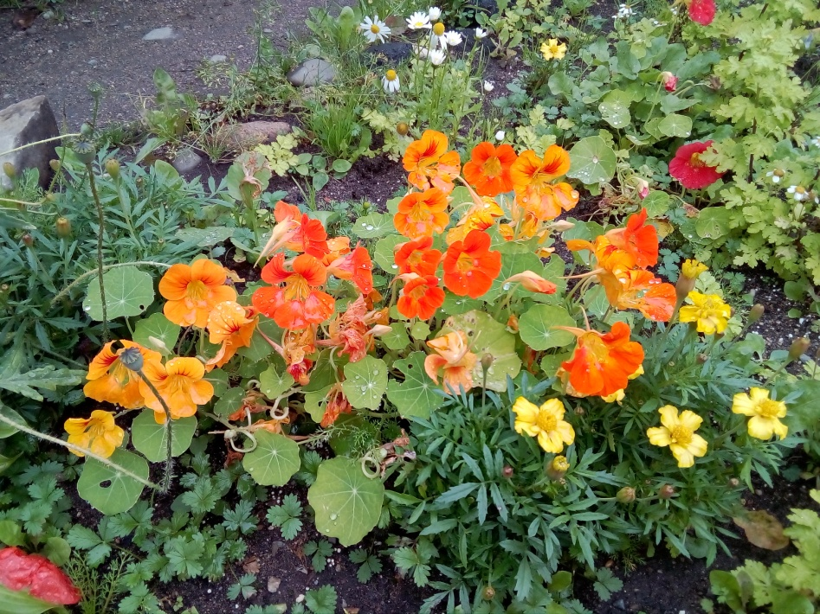
Обычная почва

Ср: Жизнь растений. В 6 томах. Том 5 (2) – М.: Просвещение, 1981. – 281 с.

